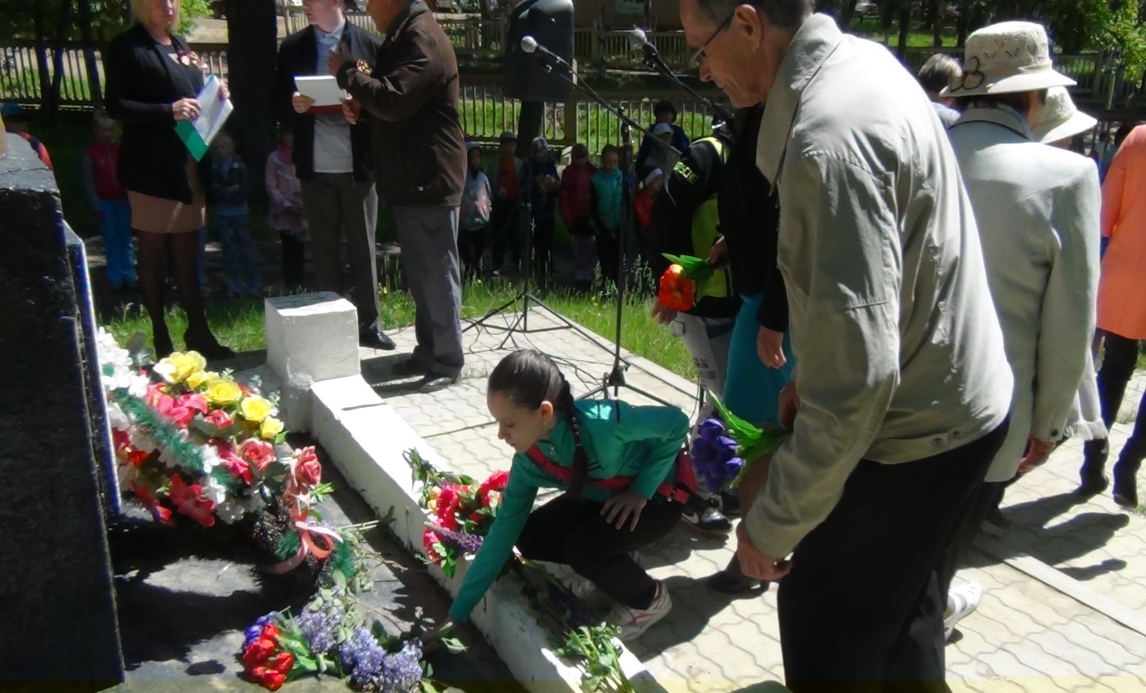
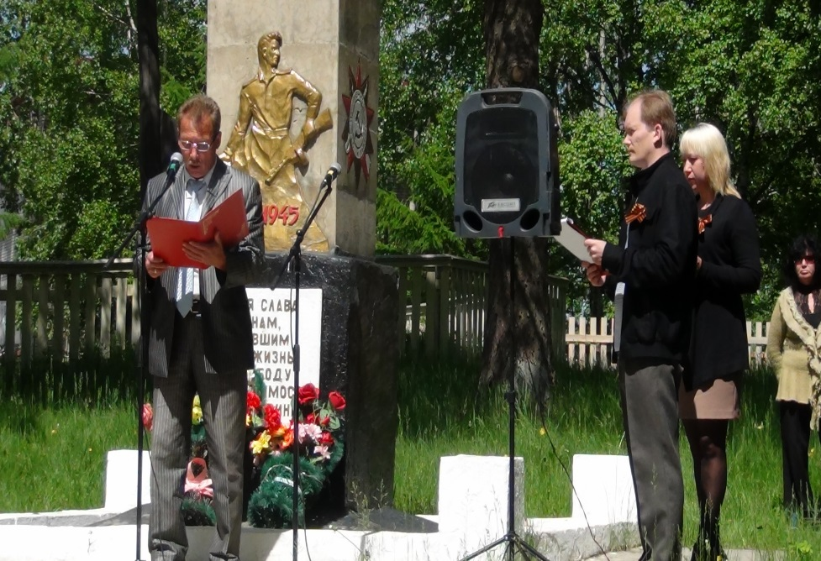
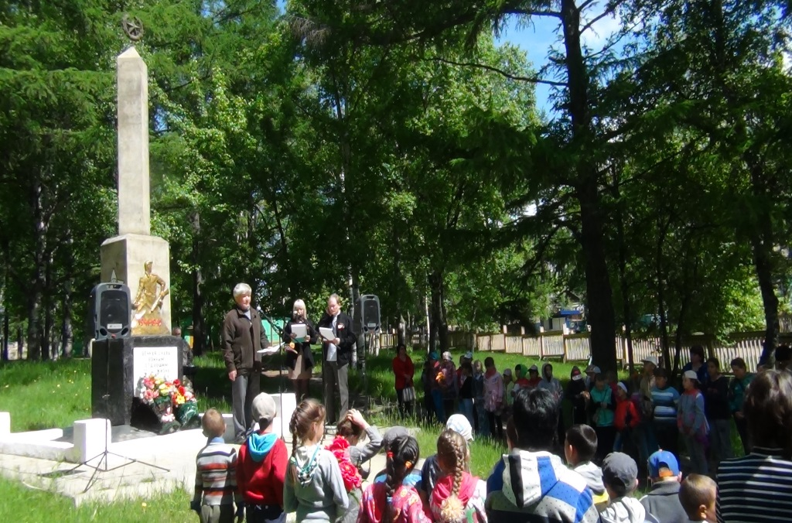
22 июня 2015 года в парке при Районном Доме культуры с. Богородское прошёл митинг, посвящённый началу Великой Отечественной Войны. Митинг собрал неравнодушных к этому событию односельчан. Перед собравшимися выступили: заместитель главы Ульчского муниципального района по социальным вопросам Шереметьев Олег Леонидович, председатель районного Совета ветеранов Сазонов Юрий Павлович, ученица Богородской средней школы Кучан Мария. Память павших во время Великой Отечественной Войны земляков почтили минутой молчания и возложением цветов к Памятнику павших земляков.

